国家信息安全等级保护三级认证采购立项申报书

目录
1.前言 3
1.1概述 3
1.2相关政策与标准 3
2.必要性分析 4
2.1必要性分析 4
3.等保三监管认证流程 5
（一） 定级备案填表写完整后，将定级材料提交至公安机关进行备案审核； 5
（二） 对系统进行调研，开展差距评估，依照国家相关标准进行方案设计，完成相应设备采购及调整、策略配置调试，完善管理制度等工作； 5
（三） 请测评机构对系统进行全面测评了，测评评分合格后获得合格测评报告； 5
（四） 获得等保三级备案证明。 5
4. 评测内容 5
4.1等级评测内容 5
4.2等级评测要点概述 6
4.2.1安全防护 6
4.2.2审计分析 6
4.2.3安全运维 6
4.1.4管理制度 6
5.网络结构安全 7
5.1 边界安全风险分析 7
5.1.1边界访问控制 7
5.1.2入侵攻击风险分析 7
5.1.3恶意代码攻击风险分析 7
5.2 运维风险需求分析 7
5.3 关键服务器管理风险分析 8
5.4 关键服务器用户操作管理风险分析 9
5.5 数据库敏感数据运维风险分析 9
5.6 “人机”运维操作行为风险分析 10
6. 安全技术体系建设 11
6.1 建设方案原则 11
6.1.1 符合性原则 12
6.1.2 需求、风险、代价平衡的原则 12
6.1.3综合性、整体性原则 12
6.1.4 易操作性原则 12
6.1.5 设备的先进性与成熟性 12
6.1.6 无缝接入 12
6.1.7 可管理性与扩展性 12
6.1.8 保护原有投资的原则 12
6.1.9 综合治理 13
6.2 外网安全设计 13
6.3 内网安全设计 15
6.3.1 内网出口防火墙 15
6.3.2内网核心防火墙 15
6.4 主机安全体系建设 16
6.5 应用通信安全体系 16
6.6 应用数据安全 17
7.安全管理体系设计 17
7.1安全管理制度 17
7.2安全管理机构 18
7.3人员安全管理 18
7.4系统建设管理 18
7.5系统运维管理 18
8.Make-or-Buy决策 18
8.1企业自己做等级保护 19
8.2寻找第三方机构做等级保护 19
8.3企业与第三方做等保三优劣比较 19
9. 费用明细 19
10. 项目计划 21
10.1 项目团队 21
11. 总结 21

1.前言

1.1概述 123123123
等保三级又被称为国家信息安全等级保护三级认证，是中国最权威的信息产品安全等级资格认证，由公安机关依据国家信息安全保护条例及相关制度规定，按照管理规范和技术标准，对各机构的信息系统安全等级保护状况进行认可及评定。其中三级是国家对非银行机构的最高级认证，属于“监管级别”，由国家信息安全监管部门进行监督、检查，认证需要测评内容涵盖等级保护安全技术要求5个层面和安全管理要求的5个层面，主要包含信息保护、安全审计、通信保密等在内的近300项要求，共涉及测评分类73类。
以《中华人民共和国网络安全法》为法律依据，公安部网络安全保卫局和市监总局在2019年5月发布的《GB/T22239-2019信息安全技术网络安全等级保护基本要求》为指导标准的网络安全等级保护办法，业内简称等保2.0。等保2.0提出新的技术要求和管理要求，强调“一个中心，三重防护”，关键点包括可信技术、安全管理中心，以及云计算、物联网等新兴领域的安全扩展要求。对应地，企业在安全防护体系建设、风险评估和管理上需要更加全面，并需关注所在行业的安全要求和定级标准。
互联网金融行业是关系经济、社会稳定等的重要单位，等级保护制度的确立和实施，无疑对互联网金融单位加快自身信息安全建议具有前瞻性、系统性的指导意义。从国家层面上看，在重点行业、单位推行等级保护制度是关系到国家信息安全的大事，为确保重要行业和单位的等级保护信息系统顺利开展实施，同时出台了一系列政策文件来规范、指导和推动风险评估工作的进行，等级保护也积极响应各种标准和政策，以保障重点行业信息系统安全。
目前,公司正在从事数据产品和数据挖掘相关工作,涉及到企业征信和部分个人征信业务,因此建议公司进行对应的等保三级评定。

1.2相关政策与标准
1.《GB/T22239-2019信息安全技术网络安全等级保护基本要求》（国家市场监督管理总局中国国家标准化管理委员会2019年5月10日发布，2019年12月1日实施）；
2.《GB/T20984—2007 信息安全技术信息安全风险评估规范》（中华人民共和国国家质量监督检验检疫总局中国国家标准化管理委员会2007年6月14日发布，2007年11月1日实施）；
3.《GB17859-1999 信息系统安全等级保护测评准则》（国家质量技术监督局1999年9月13日发布，2001年1月1日实施）;
其中，目前等级保护等保主要安全依据，主要参照《GB17859-1999 信息系统安全等级保护测评准则》和《GB/T22239-2019信息安全技术信息系统安全等级保护基本要求》。

2.必要性分析

2.1必要性分析
互联网时代，信息数据已成为企业发展的生命线，对互联网金融平台来说更是如此。为此各大平台都在信息数据的安全性上投入了大量的人力、财力。从某种程度上来讲，互联网金融平台安全程度的高低，也彰显了平台的实力。
网络身份的确认、线上融资信用风险、假冒网站、交易欺诈等一系列问题，都是源于网络的虚拟化而带来的信任问题。系统在运行过程中一旦发生数据泄露、盗取、篡改等事件，会使各方蒙受巨大损失。国家等级保护认证是中国权威的信息产品安全等级资格认证，通过认证的企业在信息安全方面更有保障。
根据国家《信息安全等级保护管理办法》，我国把信息系统的安全保护等级分为五级，级为用户自主保护级，第二级为系统审计保护级，是多数企业的一般安全级别，第三级为安全标记保护级，是除银行之外其他企业的高级，第四级为结构化保护级，是银行系统安全级别，而第五级高级则是国家安全部门级别，等级越高，安全保护能力就越强。
其中三级是国家对非银行机构的高级认证，属于“监管级别”，由国家信息安全监管部门进行监督、检查，认证需要测评内容涵盖等级保护安全技术要求5个层面和安全管理要求的5个层面，主要包含信息保护、安全审计、通信保密等在内的近300项要求，共涉及测评分类73类，要求十分严格，这对平台实力有着极大的考验!在严要求的情况下，能够获得国家信息安全等级保护三级认证的网贷平台屈指可数。
兴川贷融资大数据平台核心业务系统为互联网客户提供在线业务以及线下业务支持。通过该系统平台，实现互联网金融业务信息全面融合、集中管理、内部管理的流程化、标准化和信息化。根据国家《GB/T22239-2019信息安全技术网络安全等级保护基本要求》，以增强系统的安全防护能力，有效抵御内部和外部威胁，使兴川贷融资大数据平台在现有运行环境下风险可控，能够为客户及内部各部门提供安全、稳定的业务服务，故国家信息安全等级保护三级认证是非常有必要的。

3.等保三监管认证流程
- 定级备案填表写完整后，将定级材料提交至公安机关进行备案审核；
- 对系统进行调研，开展差距评估，依照国家相关标准进行方案设计，完成相应设备采购及调整、策略配置调试，完善管理制度等工作；
- 请测评机构对系统进行全面测评了，测评评分合格后获得合格测评报告；
- 获得等保三级备案证明。

4. 评测内容

4.1等级评测内容
对信息系统安全等级保护状况进行测试评估，应包括两个方面的内容：一是单元测评，主要测评国家标准GB/T22239-2019 所要求的基本安全控制在信息系统中的实施配置情况；二是整体测评，主要测评分析信息系统的整体安全性。单元测评包含的内容涉及到信息系统安全技术和安全管理上的各个安全控制措施。整体测评在单元测评的基础上进行的进一步测评分析，在内容上主要包括安全控制间、层面间和区域间相互作用的安全测评以及系统结构的安全测评等。
单元测评以安全控制为基本工作单位组织描述，包括测评指标、测评实施和结果判定三部分。测评指标描述测评的目的，直接指向国标 GB/T22239-2019相应等级的基本要求。在内容上，测评指标与相应的基本要求完全一致。
结果判定描述测评人员执行完测评实施过程，产生各种测评证据后，如何依据这些测评证据来判定被测系统是否满足测评指标要求的原则。在给出整个单元测评的结论前，需要先给出单项测评实施的结论。
单项测评实施的结论一般不能根据客观证据直接得出，而是需要附加测评人员的主观判断。如果测评已取得正确的关键性证据，则在测评人员的主观判断下，可以认为相应单项测评实施过程得到满足；如果某项测评实施过程在特定信息系统中不适用或者不能按测评实施过程直接取得相应证据，但是测评人员可以采用其他实施手段取得等价的有效证据，也可以根据这些证据得出该测评实施项的测评结论；安全技术测评中的访谈工作主要是为了了解被测系统的情况，以便更好地进行检测和测试工作，因此，访谈结果一般不作为结果判断的依据；一些安全机制的测评实施过程要求使用渗透测试，这对保证测评强度是十分必要的，对判断当前信息系统的安全状况也是非常有帮助的，但是由于渗透测试工作的复杂性，测评方法和过程的多样性，这些测评实施项可以不给出结论判定。 如果某项安全控制在多个具体测评对象上实现，在测评时发现该安全控制只有在部分测评对象上得到满足，则可以依据这些测评对象在信息系统中的地位来给出测评结论，如果该安全控制在关键部位的测评对象上得到满足，则可以认为该安全控制在被测系统中得到满足。
在单元测评的基础上，对信息系统开展整体测评，可以进一步分析信息系统的整体安全性。整体测评主要包括安全控制间、层面间和区域间相互作用的安全测评以及系统结构的安全测评等。整体测评不但涉及到信息系统的整体拓扑结构和局部设备部署，而且关系到特定安全功能的实现和具体安全控制的配置，内容十分复杂，与具体信息系统的实际情况也紧密相关，因此全面地给出整体测评要求的全部内容、具体实施过程和明确的结果判定方法是非常困难的。测评人员应根据被测系统的实际情况，结合本标准的要求，开发其整体测评的具体内容和实施过程。

4.2等级评测要点概述
具体内容参考6.安全技术体系设计和7.安全管理体系设计。

4.2.1安全防护
安全防护设计网络安全、主机安全等多个测评内容，针对所发现的安全问题风险中，如网络边界未部署防恶意代码设备,可通过对重点系统的网络边界部署相应的安全防护设备来进行解决。

4.2.2审计分析
审计分析在三级等级保护要求中，占据重要地位，涉及网络安全、主机安全、应用安全等诸多环节，加强系统安全检测能力，和审计分析能力十分必要。

4.2.3安全运维
安全运维管理涉及网络安全、主机安全、安全运维管理，在所发现安全问题风险中，对远程设备进行双因子认证，实现特权用户分离，对网络用户的接入访问控制，敏感资源的访问控制等，可通过加强安全运维管理和部署相应管理设备加以解决。

4.1.4管理制度
管理制度的完善，在等级保护建设中具有非常重要的意义，通过专业人员的现场指导、 协助管理制度的完善、 弥补安全管理制度中的不足，从管理制度整体协助满足等级保护的相关要求。

5.网络结构安全
网络结构是否合理直接影响着是否能够有效的承载业务需要。 因此网络结构需要具备一定的冗余性； 带宽能够满足业务高峰时期数据交换需求；并合理的划分网段和VLAN。

5.1 边界安全风险分析
边界的安全主要包括：边界访问控制、边界入侵防范、边界恶意代码防范方面。

5.1.1边界访问控制
对于各类边界最基本的安全需求就是访问控制，对进出安全区域边界的数据信息进行控制，阻止非授权及越权访问。边界的完整性如被破坏则所有控制规则将失去效力，因此需要对内部网络中出现的内部用户未通过准许私自联到外部网络的行为进行检查，维护边界完整性。

5.1.2入侵攻击风险分析
各类网络攻击行为既可能来自于大家公认的互联网等外部网络，在内部也同样存在。 通过安全措施， 要实现主动阻断针对信息系统的各种攻击， 如病毒、木马、间谍软件、可疑代码、端口扫描、DoS/DDoS等，实现对网络层以及业务系统的安全防护，保护核心信息资产的免受攻击危害。

5.1.3恶意代码攻击风险分析
现今，病毒的发展呈现出以下趋势：病毒与黑客程序相结合、蠕虫病毒更加泛滥， 目前计算机病毒的传播途径与过去相比已经发生了很大的变化，更多的以网络（包Internet、广域网、局域网）形态进行传播， 因此为了安全的防护手段也需以变应变。迫切需要网关型产品在网络层面对病毒予以查杀。

5.2 运维风险需求分析
在各种网络信息应用中，服务器都充当了极其重要的角色，如何管理和维护好服务器， 如何保证服务器的安全等就成了首先需要解决的问题。面对系统和网络安全性、IT运维管理和IT内控外审的挑战，管理人员需要有效的技术手段， 按照行业标准进行精确管理、事后追溯审计、实时监控和警报。如何提高系统运维管理水平，满足相关标准要求，防止黑客的入侵和恶意访问，跟踪服务器上用户行为，降低运维成本， 提供控制和审计依据， 已经成为越来越困扰这些企业的问题。

5.3 关键服务器管理风险分析
关键服务器所面临的安全风险是多方面的，主要有以下几种现象值得关注：对服务器构成的安全风险中，有近80%是发生在系统内部服务器的应用相当复杂，维护起来非常困难，当然服务器操作系统也是一样的复杂， 配置和管理都需要充足的专业知识。而企业中众多的服务器管理人员的技术水平参差不齐，在管理和维护的过程中，难免会有不当的操作。或是给服务器的安全留下隐患，或是对服务器运行造成影响。更可怕的还有商业间谍可能伪装成第三方厂商维护人员，从而轻易的从系统内部窃取核心数据，给企业造成巨大的损失。
身份认证及授权使用问题不同级别、不同行业的众多管理人员，对于某些核心资源，如重要的应用系统及数据库系统，不同级别不同岗位的领导或管理员具有不同的访问权限，管理人员的身份越权或假冒将会造成非授权使用的问题，同时将给办公系统造成重大混乱和损失。
比如：由于生产的特殊性，常常需要用户具有ROOT账户权限。这就造成生产和管理的矛盾， 临时 ROOT权限分发可以解决 ROOT权限生产问题，但是，这极大增大管理的复杂性和不安全性，稍有疏忽，就可能造成管理的混乱。不分发ROOT权限，可能导致生产不能正常进行，至少影响生产效率。分散的多点登录管理方式，无法准确的身份认证和授权控制多点登录的分散管理方式无法进行强有效的授权控制，致使用户的登录操作难以管理、难以审计。
有规范、规章制度，但没有相应的过程监控手段去监督虽然企业内部制定了一系列的操作规范和管理制度，但管理人员有没有严格地按照规范、规章去执行，我们无从知道。当发生安全事件时无法进行责任鉴定和事件追溯。大型、异构的网络环境难于统一、准确的对用户的行为进行审计和控制企业因为业务发展需要，不断更新或升级网络，从而造成自身用户环境差异较大， 整个网络系统平台参差不齐在服务器端Unix/Linux和Windows操作系统共存形成异构网络，甚至于许多相异的网络设备都具有不同安全设置，而至今还没有一个即定的方法来解决这个问题。
黑客对服务器的攻击黑客攻击对服务器所造成的破坏往往是不可估量的。黑客为了炫耀其高超的技术，或是为了谋取不正当的利益，都会妨害服务器的正常运行，修改服务器配置，破坏服务器的数据，严重影响服务器的正常运行，给企业和部门造成重大影响。
木马、间谍窃取机密数据针对中国的网络间谍攻击正变得越来越多，中国的国家安全从来没有像现在这样与网络密切相关。目前境外有数万个木马控制端IP紧盯着中国大陆被控制的电脑，数千个僵尸网络控制服务器也针对着大陆地区， 甚至有境外间谍机构设立数十个网络情报据点，疯狂采用 “狼群战术”、“蛙跳攻击”等对我进行网络窃密和情报渗透。
中国是木马、间谍战的最大受害国。中国的互联网正处在一个普及阶段的大规模扩张时期，网络安全比较脆弱，安全意识淡薄，缺乏真正有效的安全管理手段。 而且，网络管理、使用不规范，涉密电脑、非涉密电脑混杂使用， 内部工作网和外网没有真正物理隔离，机密资料可以随意接触，随便使用，安全漏洞百出。

5.4 关键服务器用户操作管理风险分析
UNIX/LINUX类字符操作系统，命令的复杂性、脚本的隐蔽性等等因素使的我们很难对用户的行为做有效的深层审计。用户可能使用长命令、冷僻命令做一些非法操作，甚至将一些高危命令用 alias 命令以别名的方式去执行，刻意避开一些简单审计工具监控。对于菜单式操作管理，由于技术上的难度，很少有审计工具可以做到完整的记录和操作过程日志的回放。比如：AIX 中 SMITTY命令操作、 INFORMIX DBACCESS数据库前端操作。别有用心的用户， 可能会将一些非法的命令操作编辑为shell脚本去执行，达到逃避监控的目的。图形化界面中用户操作的不透明性，使得事后审计难以进行RDP、X11、VNC等远程图形化窗口操作的不透明性，使得审计人员无法准确的对管理人员操作的审计，从而，对资源的滥用和泄露机密信息，以及管理维护的误操作等问题的鉴定工作带来了很大的困难。
文件传输安全审计，是最让信息主管头疼的问题使用 FTP、TFTP等工具进行的文件的上传、下载操作是最容易引发资料泄密的方式之一。 如果使用加密方式的 SFTP、SCP等命令更是无法进行有效审计。服务器之间跳转嵌套登录操作当用户已经登录到一台服务器上操作之后，可能为了便捷不退出当前的系统而直接以 SSH、RDP等方式跳转登录到另外一台服务器去做管理操作。基于网络的 IDS/IPS 开始成熟，可以对部分明文协议进行审计，但面对加密协议却无能为力为了远程管理和维护的可靠性， SSH、R（远程桌面的协议）等都是加密的通信协议，尤其是RDP（Remote Desktop Protocol远程桌面协议）作为 Microsoft 公司的自有协议，并未公开其协议内容。要审计这些加密的通信协议，还是要费一番功夫的。

5.5 数据库敏感数据运维风险分析
数据库身份管理、权限管理混乱，数据库业务账号与运维账号混乱，致使数据库敏感数据泄密事件时常发生业务系统用户常常通过数据库运维管理工具，直接登录数据库后台，查询、修改甚至下载数据库内数据，致使企业敏感数据时常外泄，给企业造成重大经济损失。
企业业务快速发展，企业数据库规模越发庞大，审计人为非法操作，堪比大海捞针由于业务系统也要对数据库进行大量正常的数据库协议访问，目前流行的数据库协议审计系统无法区分正常数据库业务行为和数据库人为运维行为，造成“噪音”过多，致使要审计的数据库非法操作行为，“淹没”在大量正常的业务数据库访问审计数据中，数据库审计系统形同虚设。
数据库后台运维手段多样，数据库人为非法操作既可以在数据库宿主系统上发生，也会通过数据库远程运维工具直接修改数据库数据发生，有时甚至可以通过业务系统后门或者业务系统设计缺陷发生，给数据库操作审计带来巨大难题数据库协议审计系统仅能部分解决数据库远程运维工具造成的运维风险，对数据库宿主机上发生的数据库直接修改行为，无能为力。
数据库中间件大量使用，给数据库行为审计“雪上加霜”数据库中间件通常采用固定的账号登录数据库，无法区分数据库操作行为真实操作者身份， 操作者主体不明， 针对数据操作者的行为审计和责任鉴定，也就失去了意义，没有任何价值。

5.6 “人机”运维操作行为风险分析
按照人机操作行为划分，运维管理方式基本包含三大类：控制台类：直接通过物理键盘、鼠标、监视器进行操作，控制台类人机行为控制可以通过KVM Over IP 解决远程终端访问类：通过 TELNET、SSH、FTP、SFTP、RDP、VNC、X11远程登录目标设备操作系统， 在目标设备上，通过远程访问协议，操作目标设备各种应用的 B/S、C/S 管理配置客户端，如针对ORACLE数据库，有 SQLPLUS、TOAD、PL/SQL Development Tools 、OracleEnterprise Management Center等，针对 INFORMIX，有DBACCESS等管理工具企业应用的这些远程配置管理工具，可以直接远程登录应用，管理和配置应用，实现配置的远程修改及变更。 但是运维管理的远程操作是把双刃剑，为我们工作带来便利、节省成本的同时，又隐藏着巨大的人为操作风险，越权操作、误操作、恶意操作时有发生。
如何提高系统运维管理水平， 满足相关标准要求， 跟踪主机设备、服务器、数据库等重要资源上用户操作行为，降低运维成本，提供控制和审计依据， 实现运维操作的规范化管理及风险防范与规避，已经成为每一位企业管理者需要认真考虑和面临的管理上的问题。

安全技术体系设计
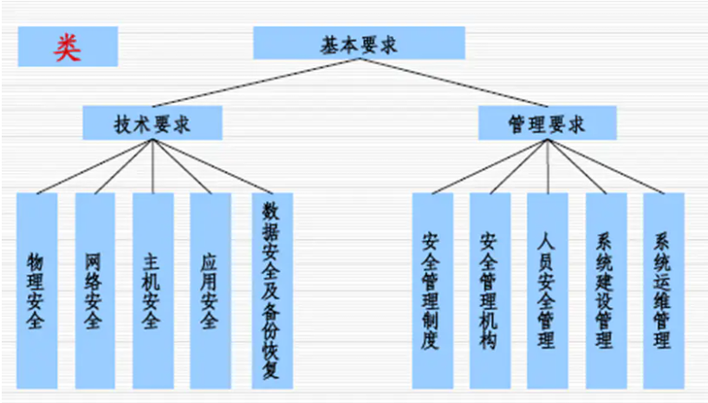
根据《信息系统安全等级保护基本要求》，分为技术和管理两大类要求，具体如下图：

计算机环境安全设计

6.1.1 身份鉴别
身份鉴别可分为主机身份鉴别和应用身份鉴别两个方面:
1.主机身份鉴别:
为提高主机系统安全性，保障各种应用的正常运行，对主机系统需要进行一系列的加固措施，包括:
（1）对登录操作系统和数据库系统的用户进行身份标识和鉴别，且保证用户名的唯一性。
（2）根据基本要求配置用户名/口令;口令必须具备采用3种以上字符、长度不少于8并定期更换。
（3）启用登陆失败处理功能，登陆失败后采取结束会话、限制非法登录次数和自动退出等措施。
（4）远程管理时应启用SSH等管理方式，加密管理数据，防止被网络窃听。
（5）对主机管理员登录进行双因素认证方式，采用 USBkey+密码进行身份鉴别。
2.应用身份鉴别:
为提高应用系统系统安全性应用系统需要进行一系列的加固措施，包括:
（1）对登录用户进行身份标识和鉴别，且保证用户名的唯一性。
（2）根据基本要求配置用户名/口令，必须具备一定的复条度;口令必须具备采用3种以上 字符、长度不少于 8 位并定期更换:
启用登陆失败处理功能，登陆失败后采取结束会话、限制非法登录次数和自动退出等措施。
应用系统如具备上述功能则需要开启使用，不具备进行的开发，使果达到以上要求。
对于三级系统，要求对用户进行两种或两种以上组合的鉴别技，因此可采用双因素证(USBkey密码)或者构建 PKI 体系，采用CA证书的方式进行身份鉴别。

6.1.2访问控制
三级系统一个重要要求是实现自主访问控制和强制访问控制、自主访问控制实现:在安全策略控制范围内，用对自己创建的客体具有各种访问操作权限，并能将这些权限的部分或全部授予其他户:自主访问控制主体的度应为用户级，客体的粒度应为文件或数据库表级;主访问操作应包括对客体的创建、读、写、修改和除等。强制访控制实现:在安全管理员进行的身份和权限控制基上，安管理员通过特定操作面对主、客体进行安全标记:应按安全标记和强制访问控制规则，对确定主体访问客体的操作进行控制;强控体的度应为用户级，客体的粒度应为文件或数据库表级。
由此主要控制的是对应用系统的文件、数据库等资源的访问，避免越权非法使用，采用的措施主要包括:
启用访问控制功能:制定严格的访问控制安全策略，根据策略控制用户对应用系统的访问，特别是文件操作、数据库访问等，控别粒度主体为用户级、客体为文件或数据库表级。
权限控制:对于制定的访问控制规要能清楚的盖资源访问相关的主体、客体及它们之间的作。对于不同的户投权原则是进行能够完成工作的最小化投权，免投权范围过大，并在它们之间形成相互制约的关系。
账号管理：严格限制默认账户的访问权限，重命名默认账户，修改默认口令：及时删除多余的、过期的账户，避免共享账户的存在。
访问控制的实现是要采用两种方式：采用安全操作系统，或对操作系统进行安全增强改造，且使用效果要达到以上要求。

6.1.3系统安全审计
系统审计包含主机审计和应用审计两个层面：
主机审计：
部署终端安全管理系统， 启用主机审计功能，或部署主机审计系统，实现对主机监控、 审计和系统管理等功能。
监控功能包括服务监控、进程监控、 硬件操作监控、文件系统监控、打印机监控、非法外联监控、计算机用户账号监控等。
审计功能包括文件操作审计、外挂设备操作审计、非法外联审计、 IP 地址更改审计、服务与进程审计等。 审计范围覆盖到服务器上的每个操作系统用户和数据库用户； 内容包括重要用户行为、 系统资源的异常使用和重要系统命令的使用等系统内重要的安全相关事件； 审计记录包括事件的日期、 时间、类型、主体标识、客体标识和结果等； 保护审计记录， 避免受到未预期的删除、 修改或覆盖等。同时，根据记录的数据进行统计分析，生成详细的审计报表。
系统管理功能包括系统用户管理、主机监控代理状态监控、安全策略管理、 主机监控代理升级管理、计算机注册管理、实时报警、历史信息查询、 统计与报表等。
应用审计：
应用层安全审计是对业务应用系统行为的审计， 需要与应用系统紧密结合， 此审计功能应与应用系统统一开发。
应用系统审计功能记录系统重要安全事件的日期、时间、发起者信息、类型、描述和结果等，并保护好审计结果，阻止非法删除、 修改或覆盖审计记录。同时能够对记录数据进行统计、查询、分析及生成审计报表。部署数据库审计系统对用户行为、 用户事件及系统状态加以审计，范围覆盖到每个用户，从而把握数据库系统的整体安全。
应用系统如具备上述功能则需要开启使用，若不具备则需进行相应的功能开发，且使用效果要达到以上要求。

6.1.4 数据完整性与保密性
在应用系统中将采用消息摘要机制来确保完整性校验，其方法是：发送方使用散列函数（如 SHA、MD5等）对要发送的信息进行摘要计算，得到信息的鉴别码，连同信息一起发送给接收方，将信息与信息摘要进行打包后插入身份鉴别标识，发送给接收方。接收方对接收到的信息后，首先确认发送方的身份信息，解包后，重新计算，将得到的鉴别码与收到的鉴别码进行比较，若二者相同， 则可以判定信息未被篡改，信息完整性没有受到破坏。 通过上述方法， 可以满足应用系统对于信息完整性校验的需求。 而对于用户数据特别是身份鉴别信息的数据保密，应用系统采用密码技术进行数据加密实现鉴别信息的存储保密性。
在传输过程中主要依靠VPN系统可以来保障数据包的数据完整性、保密性、可用性。目前VPN的组建主要采用两种方式， 基于 IPSEC 协议的 VPN 以及基于SSL协议的VPN 。
IPSec VPN适用于组建site-to-site形态的虚拟专有网络，IPSEC协议提供的安全服务包括：
保密性—— IPSec 在传输数据包之前将其加密以保证数据的保密性。
完整性—— IPSec 在目的地要验证数据包，以保证该数据包任传输过程中没有被修改或替换。完整性校验是、IPSECVPN重要的功能之一。
真实性—— IPSec 端要验证所有受IPSec保护的数据包。
防重放—— IPSec 防止了数据包被捕捉并重新投放到网上，即目的地会拒绝老的或重复的数据包，它通过报文的序列号实现。
SSL VPN 适用于远程接入环境， 例如： 移动办公接入。 它和 IPSEC VPN 适用于不同的应用场景， 可配合使用。
SSL 的英文全称是“ Secure Sockets Layer ”，中文名为“安全套接层协议层”， 它是网景（ Netscape ） 公司提出的基于WEB 应用的安全协议。 SSL 协议指定了一种在应用程序协议（如 Http 、 Telenet 、 NMTP 和 FTP 等） 和 TCP/IP 协议之间提供数据安全性分层的机制， 它为 TCP/IP 连接提供数据加密、 服务器认证、 消息完整性以及可选的客户机认证。
SSL 与 IPSec 安全协议一样， 也可提供加密和身份验证安全方法，因此安全性上二者无明显差别。
SSL VPN 使用 SSL/HTTPS 技术作为安全传输机制。 这种机制在所有的标准 Web 浏览器上都有， 不用额外的软件实现。使用 SSL VPN ，在移动用户和内部资源之间的连接通过应用层的 Web 连接实现，而不是像 IPSec VPN 在网络层开放的“通道”。 SSL 对移动用户是理想的技术， 因为：
SSL 无需被加载到终端设备上。
SSL 无需终端用户配置。
SSL 无需被限于固定终端， 只要有标准浏览器即可使用。
产品部署方面，SSL VPN 只需单臂旁路方式接入。单臂旁路接入不改变原有网络结构和网路配置，不增加故障点，部署简单灵活，同时提供完整的 SSL VPN 服务。 远程用户只需应用标准 IE 浏览器即可登陆网关， 通过身份鉴别， 在基于角色的策略控制下实现对企业内部资源的存取访问。远程移动用户只需打开标准 IE 浏览器， 登陆 SSL VPN 网关，经过用户认证后即可根据分配给该用户的相应策略进行相关业务系统的访问。

6.1.5 备份与恢复
备份与恢复主要包含两方面内容，首先是指数据备份与恢复，另外一方面是关键网络设备、线路以及服务器等硬件设备的冗余。
数据是最重要的系统资源。 数据丢失将会使系统无法连续正常工作。 数据错误则将意味着不准确的事务处理。 可靠的系统要求能立即访问准确信息。 将综合存储战略作为计算机信息系统基础设施的一部分实施不再是一种选择， 而已成为必然的趋势。
数据备份系统应该遵循稳定性、全面性、自动化、高性能、操作简单、 实时性等原则。 备份系统先进的特性可提供增强的性能，易于管理，广泛的设备兼容性和较高的可靠性，以保证数据完整性。广泛的选件和代理能将数据保护扩展到整个系统, 并提供增强的功能，其中包括联机备份应用系统和数据文件，先进的设备和介质管理，快速、顺利的灾难恢复以及对光纤通道存储区域网（SAN） 的支持等。
本地完全数据备份至少每天一次，且备份介质需要场外存放。
提供能异地数据备份功能，利用通信网络将关键数据定时批量传送至异地备用场地。
对于核心交换设备、外部接入链路以及系统服务器进行双机、双线的冗余设计，保障从网络结构、硬件配置上满足不间断系统运行的需要。

6.1.6不同等级业务系统的隔离与互通
在明确等级划分之后，不同等级的系统间面临着互联互通的问题，系统间需要进行数据交换。《电子政务信息安全等级保护实施指南》指出，不同安全等级的电子政务系统之间可以根据业务需要进行互联互通。
不同安全等级的系统互联互通，应遵循以下原则：
不同等级安全域互联后各级系统须能够满足本级各项基本技术要求， 高安全等级的系统要充分考虑引入低安全等级系统后带来的风险，不能因为互联而无法达到相应的基本要求，破坏本等级的安全边界。
互联手段中重点是互联边界应采取相应的边界保护、访问控制等安全措施，防止高等级系统的安全受低等级系统的影响。边界产品可有针对性的选择安全隔离网闸、防火墙、入侵防护等边界安全设备。
根据系统业务要求和安全保护要求，制定相应的互联互通安全策略，包括访问控制策略和数据交换策略等，严格控制数据在不同等级之间的流动。
在确定不同等级业务系统的安全边界时，如果需要使用同一终端访问不同等级的业务系统，就出现在用户终端业务系统边界不明确的情况，各等级业务系统数据在用户终端交互。应部署相应的安全隔离系统，时不同等级的业务系统在用户终端隔离开。➢
在虚拟安全桌面中访问的高等级业务系统的业务数据将始终被限制在业务的安全虚拟环境中，无法被发送至任何其他的局域，并且所有的业务数据运行过程中也是进行了加密的。把业务操作环境和其他环境进行了隔离，实现主动泄密、被动泄密的杜绝。
➢互联网的访问在另外一个安全桌面中进行，所有互联网的影响将会被清除。实现了互联网安全隐患的隔离。

6.2 外网安全设计
数据中心互联网接入区是数据中心的Internet 出口，直接面对外部风险，安全需求比较迫切，互联网接入区一般会部署面向客户的业务前端系统，比如：业务前置机、WEB服务器，DNS服务器，FTP服务器，EMAIL服务器等，互联网接入区需要考虑的安全问题主要有：
DDoS防护：DDoS全称分布式拒绝服务，以瘫痪网络服务为直接目的，以耗尽网络设施性能为手段，利用网络中分布的傀儡主机向目标设施发送恶意攻击流量。
DDoS 攻击流量大且难以溯源，导致无法准确防范。其简单的工作原理和攻击方式导致大量的不法之徒可以轻易的掌握某种DDoS攻击技术。DDoS攻击在当今社会呈现愈演愈烈之势，是数据中心可用性的头号威胁。
访问控制：数据中心作为内部网络，对外呈现相关服务，大部分业务处理在内部网络完成，对于外网来说，数据中心内部网络是黑盒，所以需要对外网的访问进行访问控制。
安全接入：作为数据中心连接 Internet 的唯一出口，需要部署VPN接入设备，满足客户和外出员工的远程安全接入等需要。业务系统安全： DMZ区会部署可供外网访问的业务系统，这些业务服务器平台一般基于通用操作系统，比如
windows，linux 等等，未知的操作系统漏洞会经常会被黑客利用；而且针对 Web业务， Email 业务等出现了新的基于应用层的攻击方式，这些攻击常常会导致业务故障，数据泄露或篡改等问题。

基于以上几点，互联网接入区安全方案的部署架构如下图所示：

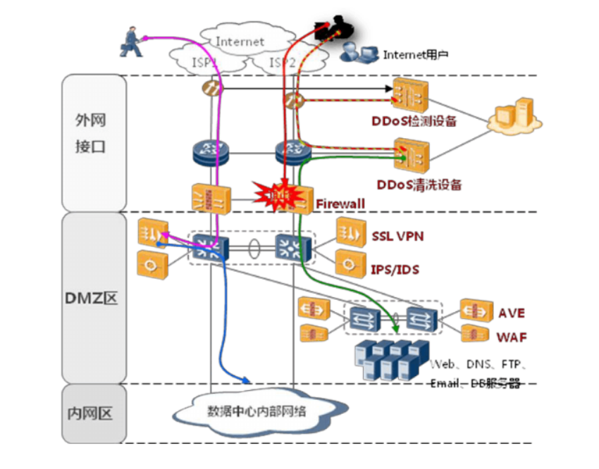
第一道安全防御， Anti-DDoS检测及防护：旁路或直路部署专业的 Anti-DDOS设备，提供流量型攻击防护，有效保护服务器免受 DDOS攻击。
第二道安全防御，域间访问控制：直路部署防火墙，进行域间访问控制，对不同安全域的业务进行有效的隔离和防护，并且也可以提供 NAT、AV、IPSec、IPS等功能。
第三道安全防御，远程接入安全：旁路部署SSL VPN设备，对远程接入的用户提供认证、授权和数据加密传输功能。
第四道安全防御，应用层检测防护：前几道防御系统主要是针对网络层的保护，属于边界安全防护；但针对业务系统的攻击，比如，通过 SQL注入、跨站脚本等方式攻击网站；
修改网站文件，造成组织的信誉损失；加载网马等恶意软件，转而攻击访问的客户端等，边界防火墙已经无法满足要求了，需要部署基于应用层检测的IPS/IDS 或WAF系统。
WAF部署在 web服务器群的入口，对访问 web系统的网络流量进行实时检测。 抵御web应用攻击，防网站挂马，防缓冲区攻击，防 ddos攻击，防 sql 注入等。

6.3 内网安全设计

6.3.1 内网出口防火墙
防火墙采用直路部署在核心交换机的外部，也可以做旁路部署，推荐直路推荐采用双机热备的部署方式为保证数据传输的私密性，可以在两端防火墙上启用IPSec VPN
为防止病毒等恶意软件和代码的传播可以在防火墙上启用IPS，AV等安全防护功能。

6.3.2内网核心防火墙
基于安全区域的隔离防火墙的安全隔离是基于安全区域，这样的设计模型为用户在实际使用防火墙的时候提供了十分良好的管理模型。防火墙提供了基于安全区域的隔离模型，每个安全区域可以按照网络的实际组网加入任意的接口，因此统一安全网关的安全管理模型是不会受到网络拓扑的影响。
可管理的安全区域业界很多防火墙一般都提供受信安全区域（trust）、非受信安全区域（untrust）、非军事化区域（DMZ）三个独立的安全区域，这样的保护模型可以适应大部分的组网要求， 但是在一些安全策略要求较高的场合，这样的保护模型还是不能满足要求。
防火墙提供四个安全区域：trust、untrust、DMZ、local，在提供三个最常用的安全逻辑区域的基础上还新增加了本地逻辑安全区域，本地安全区域可以定义到统一安全网关本身的报文，保证了统一安全网关本身的安全防护。例如，通过对本地安全区域的报文控制，可以很容易的防止不安全区域对统一安全网关本身的Telnet、ftp等访问。
基于安全区域的策略控制防火墙支持根据不同的安全区域之间的访问设计不同的安全策略组（ ACL访问控制列表），每条安全策略组支持若干个独立的规则。这样的规则体系使得统一安全网关的策略十分容易管理，方便用户对各种逻辑安全区域的独立管理。
基于安全区域的策略控制模型，可以清晰的分别定义从trust 到untrust 、从 DMZ到 untrust 之间的各种访问，这样的策略控制模型使得统一安全网关的网络隔离功能具有很好的管理能力。
灵活的规则设定防火墙可以支持灵活的规则设定，可以根据报文的特点方便的设定各种规则。可以依据报文的协议号设定规则可以依据报文的源地址、目的地址设定规则可以使用通配符设定地址的范围，用来指定某个地址段的主机针对 UDP和 TCP还可以指定源端口、目的端口针对目的端口、源端口可以采用大于、等于、介入、不等于等方式设定端口的范围针对 ICMP协议，可以自由的指定 ICMP报文的类型和 Code号，可以通过规则针对任何一种ICMP报文可以针对 IP 报文中的 TOS域设定灵活的规则可以将多个报文的地址形成一个组，作为地址本，在定义规则时可以按组来设定规则，这样规则的配置灵活方便高速策略匹配通常，防火墙的安全策略都是由很多规则构成的，因此在进行策略匹配的时候会影响防火墙的转发效率。
防火墙采用了 ACL匹配的专门算法，这样就保证了在很多规则的情况下，统一安全网关依然可以保持高效的转发效率，系统在进行上万条 ACL规则的查找时，性能基本不受影响，处理速度保持不变，从而确保了 ACL查找的高速度，提高了系统整体性能。
MAC地址和 IP 地址绑定防火墙根据用户配置，将MAC和 IP 地址进行绑定从而形成关联关系。对于从该 IP 地址发来的报文， 如果 MAC地址不匹配则被丢弃；对于发往该 IP 地址的报文都被强制发送到指定的MAC地址处，从而有效避免 IP 地址假冒的攻击行为。
动态策略管理－黑名单技术防火墙可以将某些可疑报文的源IP 地址记录在黑名单列表中，系统通过丢弃黑名单用户的所有报文，从而有效避免某些恶意主机的攻击行为。
统一安全网关提供如下几种黑名单列表维护方式：手工添加黑名单记录，实现主动防御与攻击防范结合自动添加黑名单记录，起到智能保护可以根据具体情况设定"白名单"，使得即使存在黑名单中的主机，依然可以使用部分的网络资源。例如，即使某台主机被加入到了黑名单，但是依然可以允许这个用户上网。黑名单技术是一种动态策略技术，属于响应体系。统一安全网关在动态运行的过程中，会发现一些攻击行为，通过黑名单动态响应系统，可以抑制这些非法用户的部分流量，起到保护整个系统的作用。

6.4边界安全审计
各安全区域边界已经部署了相应的安全设备负责进行区域边界的安全。对于流经各主要边界（重要服务器区域、外部连接边界）需要设置必要的审计机制，进行数据监视并记录各类操作，通过审计分析能够发现跨区域的安全威胁，实时地综合分析出网络中发生的安全事件。一般可采取开启边界安全设备的审计功能模块，根据审计策略进行数据的日志记录与审计。同时审计信息要通过安全管理中心进行统一集中管理，为安全管理中心提供必要的边界安全审计数据，利于管理中心进行全局管控。边界安全审计和主机审计、应用审计、网络审计等一起构成完整的、多层次的审计系统。
➢

6.4.1全面的邮件审计与过滤策略
基于发件人地址、附件类型、关键字过滤外发Email行为，并进行细致的审计基于收件人、关键字、大小、附件等先拦截潜在的泄密邮件，人工审核后再外发，避免泄密风险对非标准端口的 Email 收发行为进行识别、控制。
➢

6.4.2外置数据中心
SANGFOR AC 除了具有内置数据中心外，还具有独立外置数据中心。外置数据中心实现海量日志存储，日志存储的空间不是由 SANGFOR AC 设备的存储空间决定的，而是由存储日志的第三方日志服务器决定的；
外置数据中心实现类似Google的内容检索，快速定位关注的日志信息；主题订阅，可以以天/周的周期定期向指定的邮件发送指定的日志发生事件。
SANGFOR AC 的外置数据中心还支持自动报表、各种图形化统计、全面的日志记录审计等功能。

6.4.3网络监控日志
包括了各种应用类型、网站类型、文件类型的访问日志，QQ聊天内容日志，BBS发帖内容日志，URL 访问日志、P2P下载日志、Email/Webmail日志、上网时间统计等信息。全面记录审计各种内网用户网络行为日志。

6.4.4外发文件告警
以针对 http 、ftp 、email等的外发文件进行特征识别；对潜在的泄密行为进行通过邮件方式进行告警；可以针对多层嵌套的的可疑文件进行识别并告警，有效的防止有意的泄密行为。➢

6.4.5细致灵活的审计方式
记录外网用户在内网服务器上的网络行为，如发贴等，可以有效防止外网用户访问内网服务器发表的不良信息支持 LAN-LAN 的审计策略，从而可以有效防止内网用户利用内部的论坛或是访问其他类别的服务器出现的问题基于硬件USB-Key实现指定用户的免审计功能，从而有效的保障领导或是特殊个体的上网行为不被审计，防止机密的泄漏。

6.5网络安全审计
网络安全审计系统主要用于监视并记录网络中的各类操作，侦察系统中存在的现有和潜在的威胁，实时地综合分析出网络中发生的安全事件，包括各种外部事件和内部事件。
在网络交换机处并接部署网络行为监控与审计系统，形成对全网网络数据的流量监测并进行相应安全审计，同时和其它网络安全设备共同为集中安全管理提供监控数据用于分析及检测。
网络行为监控和审计系统将独立的网络传感器硬件组件连接到网络中的数据会聚点设备上，对网络中的数据包进行分析、匹配、统计，通过特定的协议算法，从而实现入侵检测、信息还原等网络审计功能，根据记录生成详细的审计报表。
网络行为监控和审计系统采用旁路技术，不用在目标主机中安装任何组件。同时网络审计系统可以与其它网络安全设备进行联动，将各自的监控记录送往安全管理安全域中的安全管理服务器，集中对网络异常、攻击和病毒进行分析和检测。

7.安全管理体系设计
安全体系管理层面设计主要是依据《信息系统安全等级保护基本要求)中的管理要求而设计。分别从以下方面进行设计:

7.1安全管理制度
根据安全管理制度的基本要求制定各类管理规定、管理办法和暂行规定，从安全策略主文档中规定的安全各个方面所应遵守的原则方法和指导性策略引出的具体管理规定、管理办法和实施办法，是具有可操作性，且必须得到有效推行和实施的制度。
制定严格的制定与发布流程，方式，范围等，制度需要统一格式并进行有效版本控制:发布方式需要正式、有效并注明发布范围，对收发文进行登记。
信息安全领导小组负责定期组织相关部门和相关人员对安全管理制度体系的合理性和适用性进行审定，定期或不定期对安全管理制度进行评审和修订，修订不足及进行改进。

7.2安全管理机构
根据基本要求设置安全管理机构的组织形式和运作方式，明确岗位职责:
设置安全管理岗位，设立系统管理员、网络管理员、安全管理员等岗位，根据要求进行人员配备，配备专职安全员:成立指导和管理信息安全工作的委员会或领导小组，其最高领导由单位主管领导委任或授权:制定文件明确安全管理机构各个部门和岗位的职责、分工和技能要求。
建立授权与审批制度;
建立内外部沟通合作渠道;
定期进行全面安全检查，特别是系统日常运行、系统漏洞和数据备份等。

7.3人员安全管理
根据基本要求制定人员录用，离岗、考核、培训几个方面的规定，并严格执行;规定外部人员访问流程，并严格执行。 三级系统等级保护技术项目。

7.4系统建设管理
根据基本要求制定系统建设管理制度，包括:系统定级、安全方案设计、产品采购和使用、自行软件开发、外包软件开发、工程实施、测试验收、系统交付、系统备案、等级评测、安全服务商选择等方面。从工程实施的前、中、后三个方面，从初始定级设计到验收评测完整的工程周期角度进行系统建设管理。

7.5系统运维管理
根据基本要求进行信息系统日常运行维护管理，利用管理制度以及安全管理中心进行，包括:环境管理、资产管理、介质管理、设备管理、监控管理和安全管理中心、网络安全管理、系统全管理、恶意代码防范管理、密码管理、变更管理、备份与恢复管理、安全事件处置、应急预案管理等，使系统始终处于相应等级安全状态中.

8.Make-or-Buy决策

等保三级要求的很多，不单单是设备的投入，还有整个管理流程。操作规范等等。而且对硬件的要求也比较明确。就在物理安全层面上来说，平台的机房除了有基本的安全控制之外，还应具备防火、防潮甚至电磁防护能力等，同时具备灾后数据恢复能力，想要具备这些条件，平台需要付出的人力及资金成本是很大的。

8.1企业自己做等级保护
1.在定级备案的步骤，一级不需要备案仅需企业自主定级。二级、三级是大部分普通企业的信息系统定级。四级、五级普通企业不会涉及，通常是与国家相关（如等保四级-涉及民生的，如铁路、能源、电力等）的重要系统。根据地区不同备案文件修改递交通常需要1个月左右的时间。
2.定级备案后，寻找本地区测评机构进行等级测评。
3.根据测评评分(GBT22239-2019信息安全技术网络安全等级保护基本要求。具体分数需要测评后才能给出)对信息系统（APP）进行安全整改，如果企业没有专业的安全团队，需要寻找安全公司进行不同项目的整改。等级保护2.0三级有211项内容，通常企业需要根据自身情况采购安全产品完成整改。
4.进行安全建设整改后，通过测评。当地公安机关会进行监督检查包含定级备案测评、测评后抽查。
整个流程企业自行做等级保护，顺利的话3-4个月完成，如果不熟悉需要半年甚至更久。

8.2寻找第三方机构做等级保护
1.在定级备案步骤，有些等保机构会提出指导性意见协助企业提交定级报告。
2.第三方等保机构可以协助企业找到专业测评机构，测评机构提出整改意见，企业根据整改意见购买安全产品，完成测评。

8.3企业与第三方做等保三优劣比较
优势：与第三方企业对比几乎没有优势。
劣势：时间长、消耗人力成本高、技术人员不足还可能增加安全建设成本。
综上所诉，采购第三方企业做等保三方案更优。

费用明细-添加表格
第一年月30万 , 由测评12万和安全产品采购15万组成；
之后每年需复评 , 总和约15万左右。参考下图：
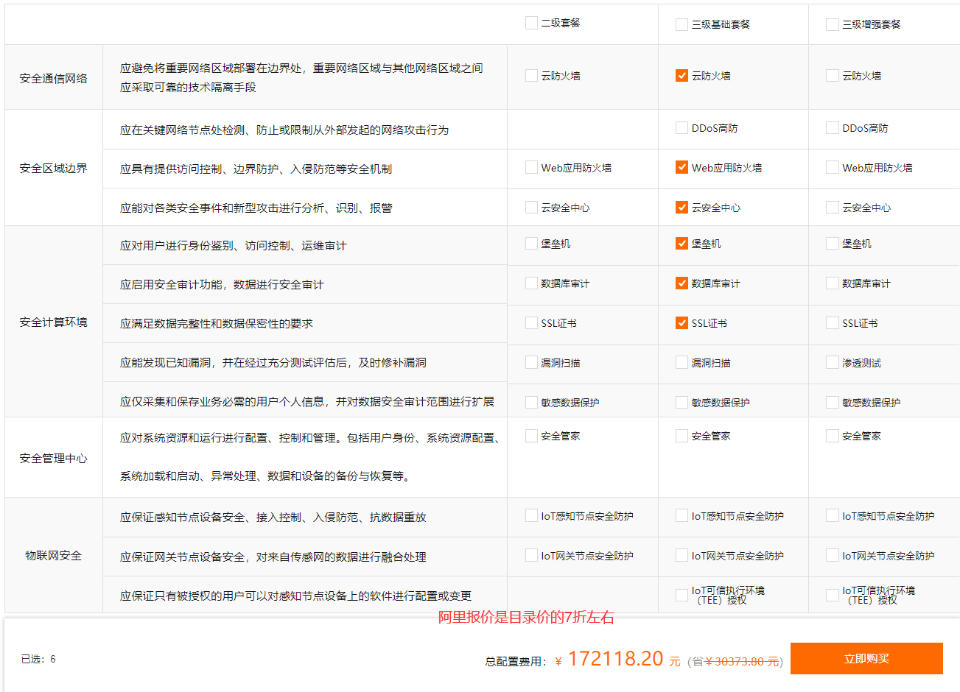
参考网站https://www.aliyun.com/solution/security/compliance?spm=5176.10695662.1390947.1.735c51addkLLZq


政务云报价明细参考如图：详情见附件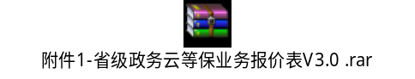
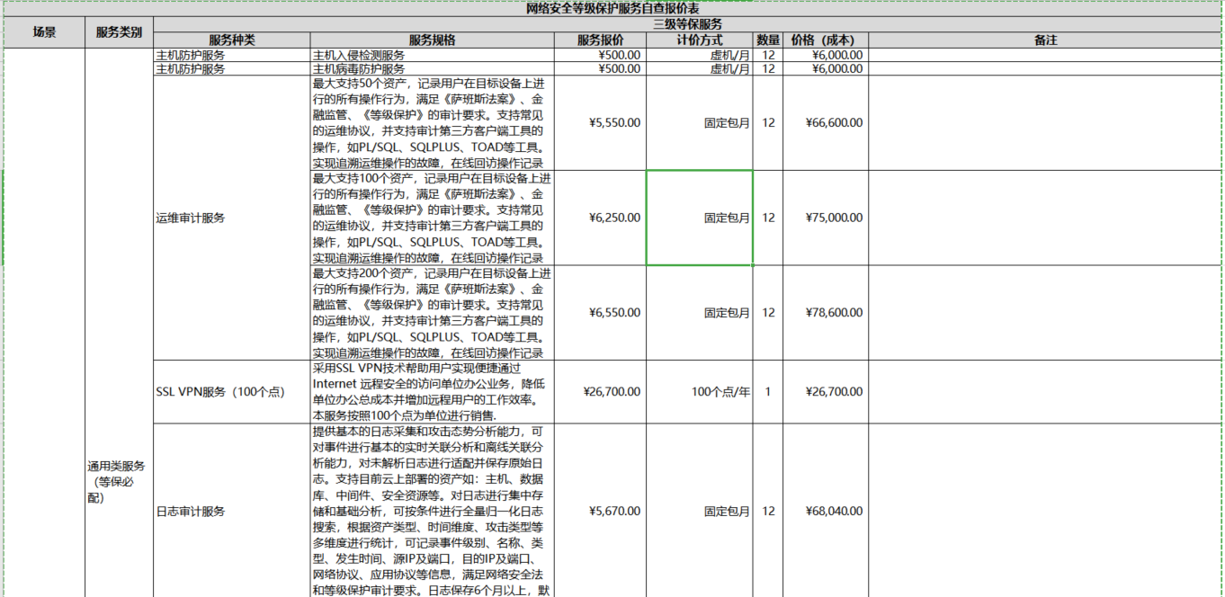

10. 项目计划

10.1 项目团队
角色 | 姓名 | 工作时间
项目经理 | 余跃
运维工程师 | 文鑫
数据库安全人员
测试人员
质量保证人员

11. 总结
在互联行业，信息保护尤其重要，而国家信息系统安全等保三级备案，则是一个公司对用户信息保护的权威认证，通过认证的公司，代表着在网络信息规范化管理方面更加严密，达到了更高标准。在安全规章制度、信息基础设施和数据保护等方面，得到了国家的认可。因此信息系统安全等级保护备案无论是在认证难度上、公信力上及效力方面，尤其是信息系统安全等保三级认证，绝对是非银机构中最重量级别的认证。
信息系统安全等保三级的认证，对提升用户信息安全方面的作用主要体现在以下两点：
1、能在统一安全策略下，防护系统免受来自外部有组织的团体发起的*攻击及其他相当危害程度的所造成的主要资源损害，能够发现安全漏洞和安全事件，在系统遭到损害后，能较快恢复绝大部分功能。
2、平台能在安全事件发生时，有足够的应对能力，能快速恢复功能，从而保护出借人与借款人的信息安全。
从这里我们可以看出企业在运营的过程当中可能会面临着众多的风险，所以等保三级是降低企业运营过程风险不可或缺的一个方法。

